Tillsynsbegäran – information om höga naturvärden och fridlysta arter i avverkningsanmälan A 43709-2025 i Bodens kommun
Denna tillsynsbegäran behandlar höga naturvärden i avverkningsanmälan A 43709-2025 i Bodens kommun som inkom 2025-09-12 och omfattar 7,7 ha.
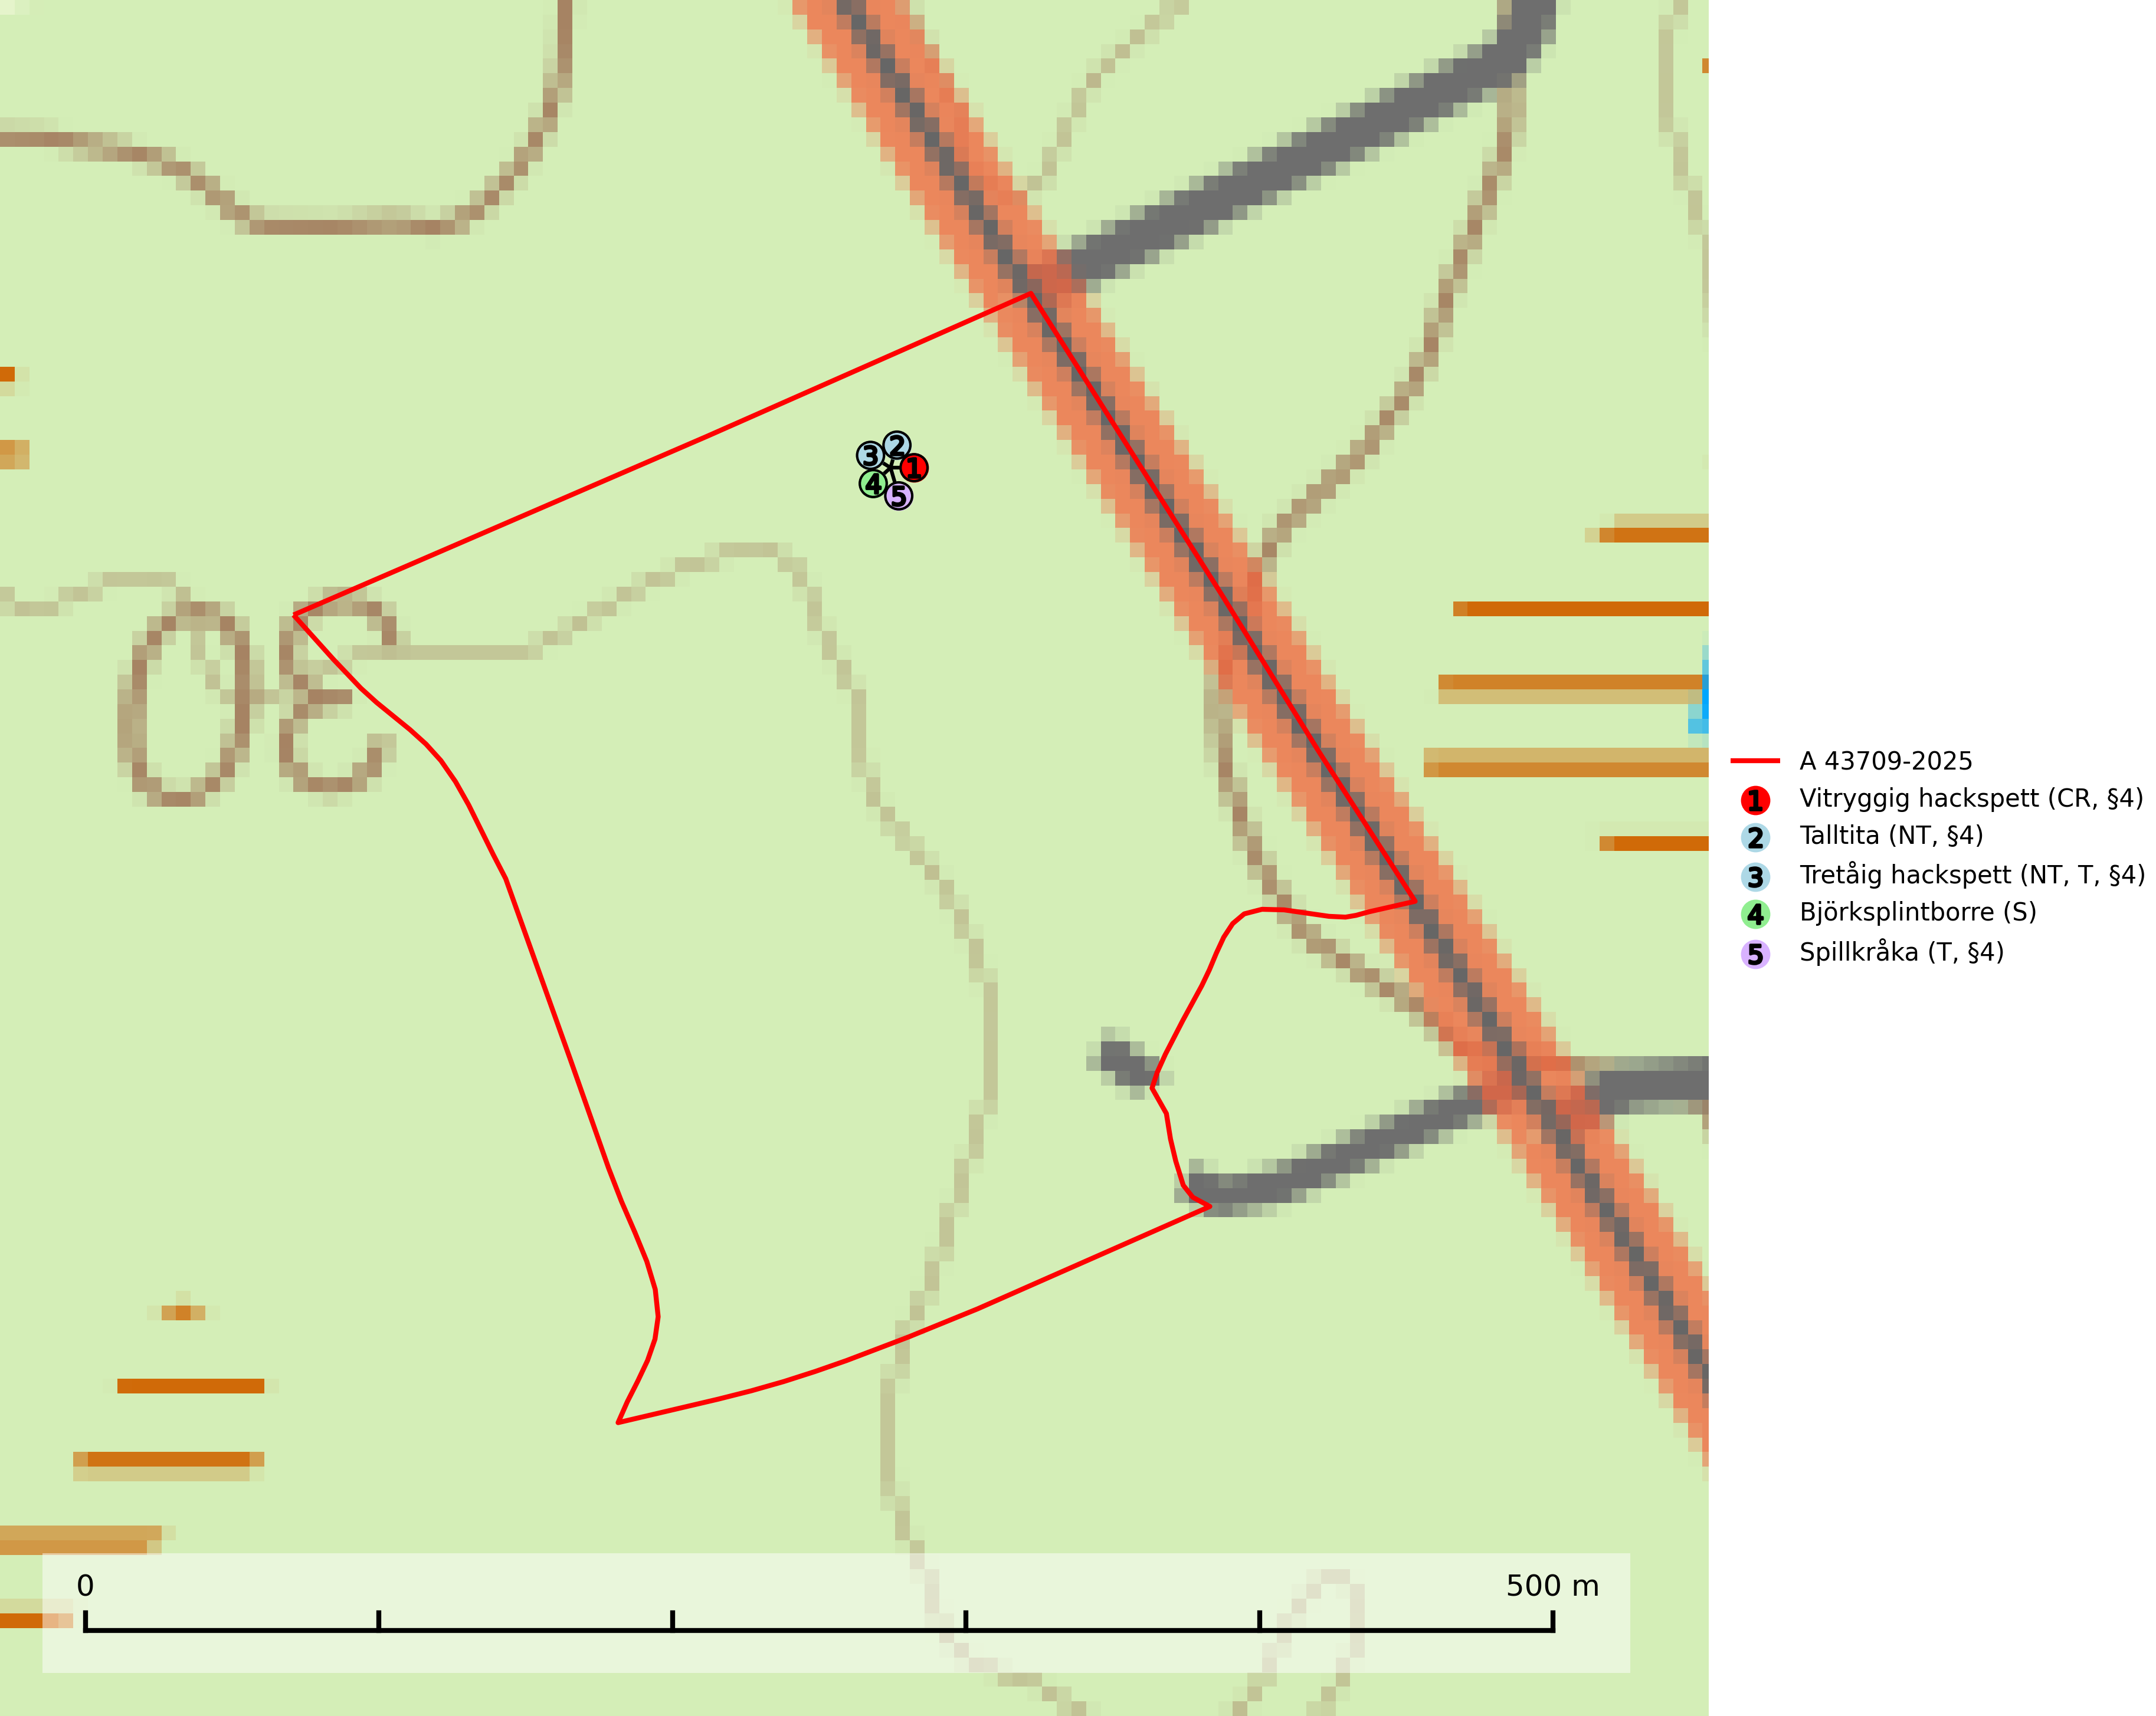
Figur 1. Fyndplatser för naturvårdsarter i avverkningsanmälan. Markörer utan svart kant är placerade på fyndplatsen. Markörer med svart kant är placerade vid sidan av fyndplatsen och har ett svart streck som visar fyndplatsens exakta position. Kartans mittpunktskoordinat är N 7329244, E 801416 i SWEREF 99 TM.
I avverkningsanmälan finns fynd av 5 naturvårdsarter, varav 3 är rödlistade, 4 är fridlysta, 2 är typiska (T) och 1 är signalart (S): vitryggig hackspett (CR, §4), talltita (NT, §4), tretåig hackspett (NT, T, §4), björksplintborre (S) och spillkråka (T, §4). Se Figur 1.

Tillsynsbegäran
Vi begär härmed att Skogsstyrelsen fattar beslut enligt miljöbalken som säkerställer att skogens höga naturvärden bevaras samt att EU-lagstiftning efterlevs och att artskyddsbrott förhindras.
Vi önskar även ta del av de ställningstaganden och beslut som myndigheten meddelar till följd av aktuell avverkningsanmälan och föreningens inlaga (se 34 § förvaltningslagen).

Naturvårdsarter och fridlysta arter
Nedan följer beskrivningar av de naturvårdsarter och fridlysta arter som har sina livsmiljöer och växtplatser i den avverkningsanmälda skogen. Se även ytterligare artfakta i BILAGA 1. De påträffade naturvårdsarterna är ett tydligt kvitto på att det rör sig om en skog med höga naturvärden.
Vitryggig hackspett (CR, §4) är en akut hotad hackspett som häckar i skogsmark med stor andel döda och döende lövträd, där den framför allt födosöker på större insektslarver. Den ställer mycket höga krav på sin livsmiljö gällande lövskogsmiljöer med förekomst av grov död lövved, såväl på beståndsnivå som i ett landskapsperspektiv. Från att ha varit dokumenterad från 17 av 24 svenska landskap har dess utbredningsområdet minskat med mer än 90 % och tillbakagången har accentuerats de senaste 30–40 åren (SLU Artdatabanken, 2024; Skogsstyrelsen, 2016; Mild & Stighäll, 2005).
Ett revir består av mer eller mindre sammanhängande lövskog inom ett område på cirka 500 hektar. Under häckningstid födosöker paret över ett cirka 150 hektar stort område. Vinterreviret är i snitt 450 hektar och vissa hanar rör sig över hela 650 hektar stort område. Om lämpliga biotopelement är uppsplittrade kan födosök ske över åtskilliga kvadratkilometer. Häckningsreviren utmärks av en riklig förekomst av död lövved (åtminstone 20 m3/ha) (SLU Artdatabanken, 2024; Skogsstyrelsen, 2016; Mild & Stighäll, 2005).
I de få större, sammanhängande landskap i landet där det finns förutsättningar för en häckande population behövs skydd av lämpliga miljöer samt restaurering och skötsel för att behålla skogar med ett stort lövinslag. Vitryggig hackspett är paraplyart för minst 200 rödlistade arter kopplade till äldre lövnaturskog med mycket död ved. Den omfattas av ett åtgärdsprogram för hotade arter (ÅGP) (SLU Artdatabanken, 2024; Skogsstyrelsen, 2016; Mild & Stighäll, 2005).
Talltita (NT, §4), rödlistad som nära hotad och prioriterad art i Skogsvårdslagen, har häckningsrevir i anmälan. Arten har minskat kraftigt de senaste 30 åren och minskningstakten innevarande 10-årsperiod beräknas till 20 (10–30) %. Talltitan är synnerligen trogen sitt cirka 15 hektar stora revir och är beroende av flerskiktade olikåldriga skogar för att kunna föda upp sina ungar. Talltitan försvinner om dess livsmiljö kalavverkas (Eggers & Low, 2014; Ekman, 1979; Griesser et al, 2007; Klein, 2020; Siffczyk et al, 2003; SLU Artdatabanken, 2021).
Tretåig hackspett (NT, §4) är rödlistad som nära hotad och ingår i bilaga 1 i EU:s fågeldirektiv. Tretåig hackspett är för sin överlevnad beroende av kontinuerlig tillförsel av äldre döende och död ved, som sker genom naturliga självgallringsprocesser i äldre grannaturskogar och barrblandade naturskogar. Om en skog genom skogsbruk gallras eller glesas ur så upphör och uteblir i stort sett den naturliga självgallringsprocessen för mycket lång tid framöver vilket omöjliggör upprätthållandet av den kontinuerliga ekologiska funktionen i ett område. Det finns studier som visar att naturskogens självgallringsprocess som den tretåiga hackspetten är beroende av, inte kan ersättas med efterlämnad hänsyn i skogsbruket (Imbeau & Desrochers, 2002). Storleken på häckningsreviret varierar med skogstypen, förekomsten av död ved och graden av fragmentering, men är i allmänhet i storleksordningen 25–100 hektar. Vintertid krävs ofta betydligt större områden och det finns studier som antyder att arten behöver minst 100 hektar äldre skog. I områden med låg bonitet kan det behövas över 200 hektar lämpligt habitat för att ett par ska kunna reproducera sig. Områden med dokumenterad permanent förekomst i naturskogsmiljöer har vanligen så stora naturvärden att skogsbruk är olämpligt. Tretåig hackspett är typisk art för 9010 Taiga, 9740 Skogsbevuxen myr, 9030 Landhöjningsskog och 9040 Fjällbjörkskog (Skogsstyrelsen, 2016; SLU Artdatabanken, 2024).
Björksplintborre är en skalbagge vars larvutveckling sker i bark på nyligen döda björkar, både stående träd och vindfällen. En prydlig rad med runda ventilationshål i barken ovanför modergången är synnerligen karaktäristiskt. Arten är knuten till lövrika blandskogar med en hög andel gamla träd, och starkt gynnad av naturliga störningar som torka, översvämningar, brand och stormfällningar. Talrika gnagspår kan tyda på biotoper med höga naturvärden, exempelvis för ovanliga hackspettar och andra, mer sällsynta vedinsekter. Larverna är omtyckt hackspettsföda (SLU Artdatabanken, 2025).
Spillkråka (§4) omfattas av bilaga 1 i EU:s fågeldirektiv och är typisk art för 9010 Taiga och 9740 Skogsbevuxen myr. Den behöver grova träd, främst tall, asp och bok som boträd. Skogsbruk med korta omloppstider och täta, homogena ungskogar utgör det största hotet. Spillkråka är en nyckelart i skogliga miljöer vars övergivna bohål utnyttjas av flera andra hålhäckande fågelarter och fladdermöss, däribland pärluggla (EN, §4), knipa (§4), salskrake (§4) och skogsduva (§4). Hökuggla (VU, §4) och slaguggla (§4) häckar ofta i högstubbar som brutits av i höjd med ett gammalt spillkråkebo (SLU Artdatabanken, 2026; Skogsstyrelsen, 2016).

EU:s fågeldirektiv
Europeiska unionens medlemsländer är skyldiga att agera i enlighet med EU:s fågeldirektiv där det uttryckligen står att direktivet gäller för fåglar samt för deras ägg, bon och livsmiljöer (artikel 1). Vidare att de åtgärder som vidtas inte får leda till en försämring av den nuvarande situationen beträffande bevarandet av de fågelarter som avses i artikel 1 (artikel 13). Fågeldirektivet är styrande för tillsynsansvariga myndigheters ärendehantering, ställningstaganden och beslutsfattande.

BILAGA 1 – Fridlysta arter

Vitryggig hackspett – ekologi samt krav på livsmiljön
Vitryggig hackspett (CR, §4) är en akut hotad hackspett som är paraplyart för minst 200 rödlistade arter kopplade till äldre lövnaturskog med mycket död ved. Den häckar i skogsmark med stor andel döda och döende lövträd, där den födosöker på framför allt större insektslarver. Under 1800-talet och några decennier in på 1900-talet var arten dokumenterad från 17 av 24 svenska landskap. Sedan dess har utbredningsområdet minskat med mer än 90 % och tillbakagången har accentuerats de senaste 30–40 åren. Den är numera mycket sällsynt och uppträder regelbundet endast i ett fåtal områden i Svealand och längs Norrlandskusten (SLU Artdatabanken, 2024; Skogsstyrelsen, 2016; Mild & Stighäll, 2005).
Den vitryggiga hackspettens minskning beror på en motsvarande minskning av lövrika skogar med lämpliga, naturliga strukturer. Förr fanns den bland annat i successioner efter skogsbränder och i tidvis översvämmade skogar, miljöer som är nästan helt borta i Sverige. Idag finns många av de mest lövrika miljöerna i igenväxande gamla betes- och slåttermarker, i kantzonen mellan skogs- och jordbrukslandskap samt längs sjöar och vattendrag. Det finns ett stort restaureringsbehov av lövrika skogar och ett stort behov av att återskapa och öka inslaget av lövskogar i olika åldrar. I de få större, sammanhängande landskap i landet där det finns förutsättningar för en häckande population behövs skydd av lämpliga miljöer samt restaurering och skötsel för att behålla skogar med ett stort lövinslag (Mild & Stighäll, 2005).
Vitryggig hackspett har mycket höga krav när det gäller lövskogsmiljöer och förekomst av grov död lövved, på beståndsnivå såväl som i ett landskapsperspektiv. Särskilt värdefulla miljöer är exempelvis lövstrandskogar, gråalraviner, lövbranter, lövsumpskogar, med lövskog igenväxande kulturmarker samt lövbrännor. De viktigaste trädslagen för födosök är asp, björk, klibbal, gråal och sälg, i vissa områden även ek. Födan utgörs främst av ved- och barklevande insekter, mest skalbaggslarver. Bra revir består av mer eller mindre sammanhängande lövskog inom ett område på cirka 500 hektar. Studier från Norge visar att ett par fåglar under häckningstid födosöker över ett cirka 150 hektar stort område. Vinterreviret är i snitt 450 hektar och vissa hanar rör sig över hela 650 hektar stort område. Om lämpliga biotopelement är uppsplittrade kan födosök ske över åtskilliga kvadratkilometer. Häckningsreviren utmärks av en riklig förekomst av död lövved (åtminstone 20 m3/ha) (SLU Artdatabanken, 2024; Skogsstyrelsen, 2016).
Vitryggig hackspett är en av de mest hotade fågelarterna i landet och omfattas av ett åtgärdsprogram för hotade arter (ÅGP). Arten har under de senaste cirka 100 åren drabbats hårt av storskaliga förändringar av skogslandskapet. Artens höga krav på livsmiljön gör att det krävs såväl förstärkt hänsyn i samband med skogliga åtgärder som naturvårdsavsättningar och målmedvetna och långsiktiga restaureringsåtgärder. För att arten ska uppnå en livskraftig population krävs aktiva åtgärder för att öka andelen äldre lövskog på såväl lokal som regional skala (SLU Artdatabanken, 2024; Skogsstyrelsen, 2016; Mild & Stighäll, 2005).

Referenser – vitryggig hackspett
Mild, K. & Stighäll, K., 2005. Åtgärdsprogram för bevarande av Vitryggig hackspett (Dendrocopos leucotos) och dess livsmiljöer. Rapport 5486. Stockholm: Naturvårdsverket.
Skogsstyrelsen, 2016. Vägledning för hänsyn till vitryggig hackspett. Vägledningar och kunskapsstöd artskydd - Skogsstyrelsen
SLU Artdatabanken, 2024. Artfakta: vitryggig hackspett (Dendrocopos leucotos).

Talltita – ekologi samt krav på livsmiljön
Talltita är rödlistad som NT, fridlyst och prioriterad art i Skogsvårdslagen. Den omfattas av EU:s fågeldirektiv. Arten har minskat kraftigt de senaste 30 åren och minskningstakten innevarande 10-årsperiod beräknas till 20 (10–30) % (SLU Artdatabanken, 2022).
Talltita föredrar större sammanhängande barrskogar, och finns såväl i tallskog som granskog och i lövblandad barrskog. Skogens struktur är viktig och ska helst vara flerskiktad med riklig underväxt av mindre granar, björk och andra lövträd och buskar. Tillgång på murknande högstubbar är särskilt viktig, eftersom talltitan helst själv hackar ut sitt bohål (SLU Artdatabanken, 2022).
Det finns flera studier som visar att talltita är känslig för gallring och inte överlever när dess livsmiljö kalavverkas (Eggers and Low, 2014; Griesser et al., 2007; Klein, 2020). Talltitans revir är förhållandevis stora, 10–20 hektar och arten missgynnas när skogen fragmenteras. Kalavverkning av större delar av reviret innebär att det överges (Artdatabanken, 2021).
Talltitan är synnerligen trogen sitt revir så länge paret lever och biotopen förblir intakt. Paret stannar i sitt revir året om. En förlust av ett revir har därför en stor inverkan på den lokala populationen och trakthyggesbruket anses vara orsak till den svenska populationens kraftiga minskning. Talltiteparets revirtrohet innebär att närhelst under året man observerar en adult talltita så ingår denna plats i reviret (Siffczyk et al., 2003; Ekman, 1979).

Referenser – talltita
Eggers, S., Low, M., 2014. Differential demographic responses of sympatric Parids to vegetation management in boreal forest. For. Ecol. Manage. 319, 169–175.
Ekman, J., 1979. Coherence, composition and territories of winter social groups of the Willow Tit Parus montanus and the Crested Tit P. cristatus. Ornis Scandinavica, 10, pp 56–68
Griesser, M., Nystrand, M., Eggers, S., Ekman, J., 2007. Impact of forestry practices on fitness correlates and population productivity in an open-nesting bird species. Conserv. Biol. 21, 767–774. https://doi.org/10.1111/j.1523- 1739.2007.00675.x
Klein, J., 2020. The forgotten forest – On thinning, retention, and biodiversity in the boreal forest. Doctoral Thesis No. 2020:50
Siffczyk, C., Brotons, L., Kangas, K., Orell, M., 2003. Home range size of willow tits. Oecologica, 136, 635–642 (2003)
SLU Artdatabanken, 2021. Artfaktablad. Naturvård – artfakta. SLU Artdatabanken, Uppsala

Tretåig hackspett – ekologi samt krav på livsmiljön
Tretåig hackspett (NT) är fridlyst enligt §4 Artskyddsförordningen och finns med som prioriterad art i Skogsstyrelsen vägledning för skogsbruket (bilaga 4 till SVL). I vägledningen står bland annat att: “Tretåig hackspett har stora arealkrav och höga krav på sin livsmiljö. Omdaningen av naturskogar till kulturskogar medför en förlust av viktiga miljöer, något som förstärks av ökad fragmentering till följd av avverkningar.” Vidare att: “Områden med dokumenterad permanent förekomst i naturskogsmiljöer har vanligen så stora naturvärden att skogsbruk är olämpligt” (SLU Artdatabanken, 2024; Skogsstyrelsen, 2016).
Tretåig hackspett är beroende av större sammanhängande naturskogar med kontinuerlig tillgång och nybildning av död ved och fragmentering av livsmiljöerna utgör ett stort hot mot arten (se exempelvis Stachura-Skierczynska et al., 2009; Wesolowski et al., 2005; Butler et al., 2004; Pakkala et al., 2002; Amcoff et al., 1996; Virkkala, 1991). Det finns studier som visar att naturskogens självgallringsprocess som den tretåiga hackspetten är beroende av, inte kan ersättas med efterlämnad hänsyn i skogsbruket (Imbeau & Desrochers, 2002).
Permanenta revir av tretåig hackspett karaktäriseras ofta av artens typiska ringformigt ordnade hackmärken på framför allt gamla granar. För att säkerställa att inte revir av tretåig hackspett drabbas av avverkningsplanerna bör en inventering göras i området både under häckningstid och under vintern, då arten utnyttjar betydligt större områden än under sommarens häckningsrevir. Storleken på häckningsreviret varierar med skogstypen, förekomsten av död ved och graden av fragmentering, men är i allmänhet i storleksordningen 25–100 hektar (SLU Artdatabanken, 2024; Skogsstyrelsen, 2016).
Förutom fridlysning enligt §4 Artskyddsförordningen är tretåig hackspett även förtecknad i EU:s fågeldirektiv bilaga 1. Den är typisk art för 9010 Taiga, 9740 Skogsbevuxen myr, 9030 Landhöjningsskog och 9040 Fjällbjörkskog samt ingår i Natura 2000 och är förtecknad i Bernkonventionen bilaga II (strikt skyddade djurarter) (SLU Artdatabanken, 2024; Skogsstyrelsen, 2016).

Referenser – tretåig hackspett
Amcoff, M. & Eriksson, P. 1996. Förekomst av tretåig hackspett Picoides tridactylus på bestånds- och landskapsnivå. Ornis Svecica 6: 107–119.
Butler, R., Angelstam, P., Ekelund, P. & Schlaeffer, R. 2004. Dead wood threshold values for the three-toed woodpecker presence in boreal and sub-Alpine forest. Biological conservation 119(3): 305–318.
Imbeau, L. & Desrochers, A. 2002. Foraging Ecology and Use of Drumming Trees by Three-Toed Woodpeckers. The Journal of Wildlife Management. Vol. 66, No. 1 (Jan., 2002), pp. 222–231.
Pakkala, T., Hanski, I. & Tomppo, E. 2002. Spatial ecology of the three-toed woodpecker in managed forest landscapes. Silva Fennica 36(1): 279–288.
Skogsstyrelsen, 2016. Vägledning för hänsyn till fåglar – Tretåig hackspett.
SLU Artdatabanken, 2024. Artfaktablad. Naturvård – artfakta. SLU Artdatabanken, Uppsala.
Stachura-Skierczynska, K., Tumiel, T. & Skierczynski, M. 2009. Habitat prediction model for three-toed woodpecker and its implications for the conservation of biologically valuable forests. Forest Ecology and Management 258(5): 697–703.
Virkkala, R. 1991. Population trends of forest birds in a Finnish Lapland landscape of large habitat blocks – Consequences of stochastic environmental variation or regional habitat alteration. Biological conservation 56(2): 223–240.
Wesolowski, T., Czeszczewik, D. & Rowinski, P. 2005. Effects of forest management on Three-toed Woodpecker Picoides tridactylus distribution in the Bialowieza Forest (NE Poland): conservation implications. Acta Ornithologica 40(1): 53–60.

Spillkråka – ekologi samt krav på livsmiljön
Spillkråka (§4) ingår i bilaga 1 EU:s fågeldirektiv och är typisk art för 9010 Taiga och 9740 Skogsbevuxen myr. Den lever i både barr- och blandskog liksom i ren lövskog. De tätaste populationerna tenderar att finnas i äldre, variationsrik blandskog med gott om död ved och gamla träd. Varje par utnyttjar 400–1000 hektar skog beroende på skogens kvalitet. Skogsbruk med korta omloppstider och täta, homogena ungskogar utgör det största hotet (SLU Artdatabanken, 2026).
Spillkråka är en nyckelart i skogliga miljöer vars övergivna bohål utnyttjas av flera andra hålhäckande fågelarter och fladdermöss, däribland pärluggla (EN, §4), knipa (§4), salskrake (§4) och skogsduva (§4). Hökuggla (VU, §4) och slaguggla (§4) häckar ofta i högstubbar som brutits av i höjd med ett gammalt spillkråkebo (Skogsstyrelsen, 2016).

Referenser – spillkråka
Skogsstyrelsen, 2016. Vägledning för hänsyn till spillkråka. Vägledningar och kunskapsstöd artskydd – Skogsstyrelsen.
SLU Artdatabanken, 2026. Artfaktablad. Naturvård – artfakta. SLU Artdatabanken, Uppsala.

